Senioren AKTIV Buttisholz
Wanderferien in Fieschertal
Sonntag 30. Juni bis Freitag 05. Juli 2024

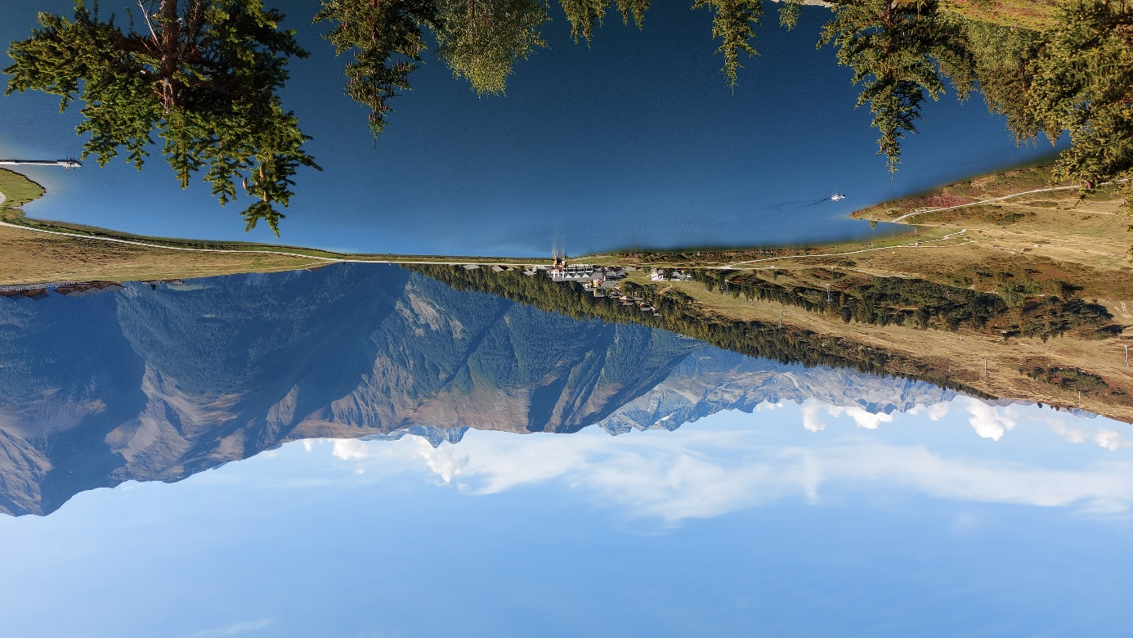
Bettmersee

Im kommenden Sommer sind wieder Wanderferien geplant. Vom Hotel im Fieschertal aus werden wir das Aletschgebiet erkunden. Im Tal der Rotten und auf dem Hochplateau der Fiescher-, Bettmer- und Riederalp gibt es viele Möglichkeiten für kürzere und längere Wanderungen. Mit dem Kauf des «Aletsch Entdeckerpass» können wir die vielen Bergbahnen nutzen. Sie bringen uns auf hoch gelegene Walliserberge, wo unzählige Gipfel zu bestaunen sind.

Daten Sonntag, 30 Juni bis Freitag 05. Juli 2024

Hotel Hotel Alpenblick, Zer Flie 2, 3984 Fieschertal www.hotelalpenblick.ch
5 Übernachtungen / Frühstücksbuffet und 4 Gang Abendmenü
freie Nutzung des Wellnessbereich

Kosten Hotel Doppelzimmer Fr. 675.00 pro Person
Einzelzimmer Fr. 800.00
Kurtaxe Fr. 3.50 pro Person und Nacht
Der Aufenthalt wird pro Zimmer verrechnet und am letzten Tag direkt von den
Teilnehmenden im Hotel bezahlt.

Kosten Reise Anreise und Rückreise mit dem Car von Buttisholz nach Fieschertal,
je nach Teilnehmerzahl ca. Fr. 100.00.
Dieser Betrag wird auf der An- oder Rückreise eingezogen.

Kosten Ausflüge Aletsch Entdeckerpass für 4 Tage: GA Fr. 26.40, HT Fr. 40.40, ohne Abo Fr. 80.60
(inbegriffen Zug von Brig bis Fürgangen und alle Bergbahnen in der Aletsch-Arena)
Kosten für Postauto Fiesch – Fieschertal und ev. Ernen - Binntal ca. Fr. 25.00 (HT)
Diese Kosten werden am Freitag von Franz Schmid eingezogen.

Versicherung ist Sache der Teilnehmerinnen und Teilnehmer.
Eine Annullationskostenversicherung ist empfehlenswert
Das Hotel berechnet bei einer Stornierung innerhalb von
• 30 Tagen vor Anreisedatum 20% der Kosten
• 14 Tagen vor Anreisedatum 40% der Kosten
• 7 Tagen vor Anreisedatum 70% der Kosten
• 3 Tagen vor Anreisedatum 100% der Kosten

Anmeldung an Franz Schmid, Schuelmatt 3, 6018 Buttisholz, flschmid@quickline.ch
Anmeldeschluss ist der 30. April 2024

Weitere Auskünfte bei Franz Schmid, 041 928 17 54 / 078 973 26 45
Genauere Informationen werden Mitte Juni zugesandt.
Ich freue mich auf schöne und erlebnisreiche Wanderferien in Fieschertal und Umgebung.
Freundliche Grüsse
Franz Schmid

Anmeldung
Wanderferien in Fieschertal
Sonntag, 30. Juni bis Freitag 05. Juli 2024

Name: ………………………………. Vorname: ……………………………….

Name: ………………………………. Vorname: ……………………………….

Adresse: …………………………… PLZ ……… Ort ……………………………….

Doppelzimmer: …. Einzelzimmer: ….

Abo ankreuzen: GA…. / Halbtax…. / ohne Abo……

Ort: ………………………… Datum: ……………… Unterschrift: ………………………………

Anmelden bis 30. April 2024 an: Franz Schmid, Schuelmatt 3, 6018 Buttisholz, flschmid@quickline.ch

